Assignment 02

CODE (Fig. 01)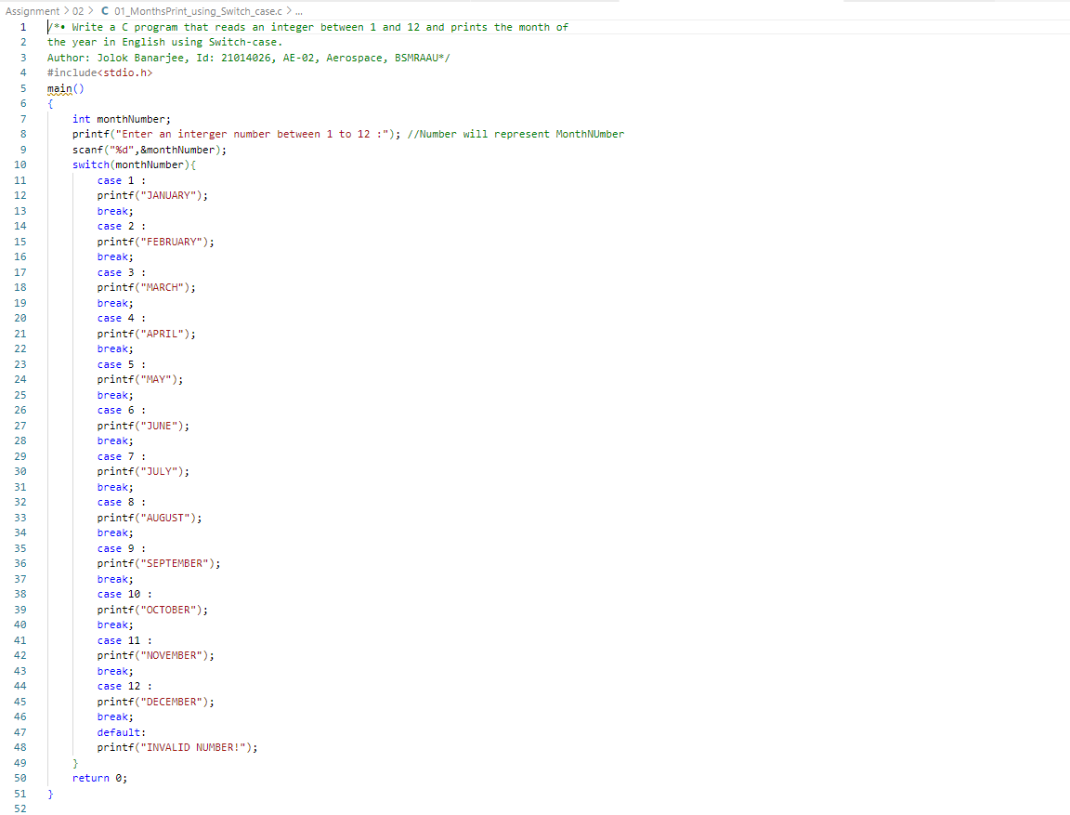

OUTPUT (Fig. 02)

CODE (Fig. 03)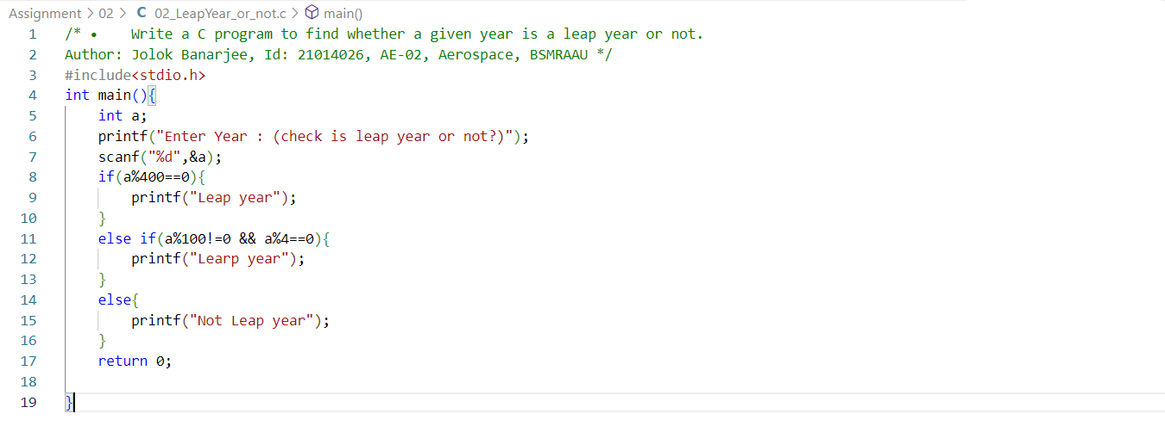OUTPUT (Fig. 04)

CODE (Fig. 05)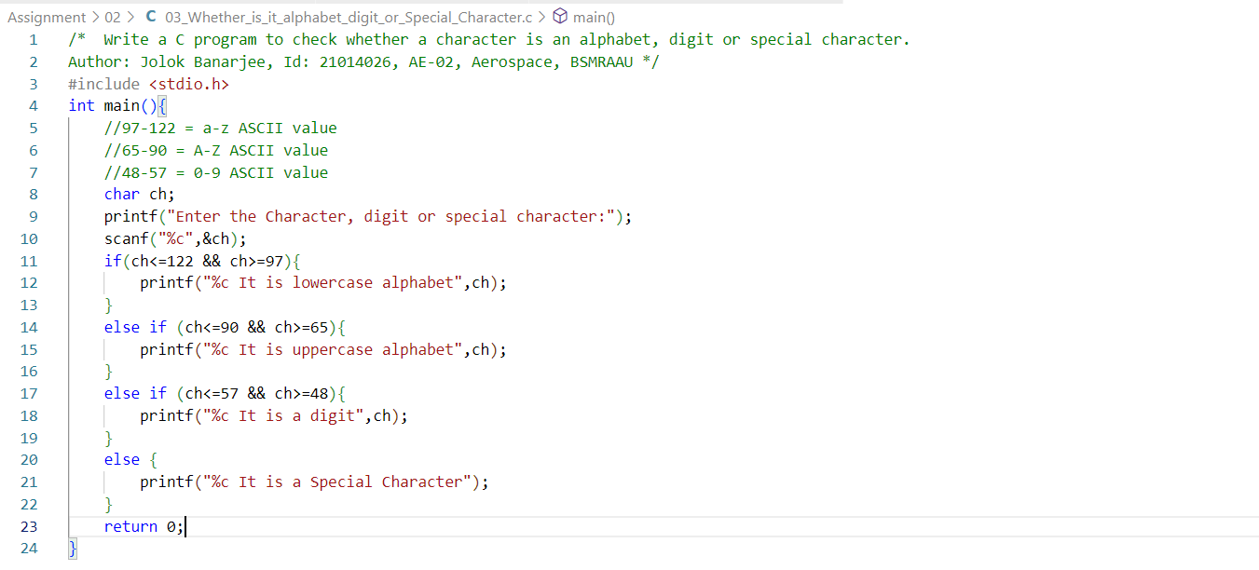

OUTPUT (Fig. 06)

CODE (Fig. 07)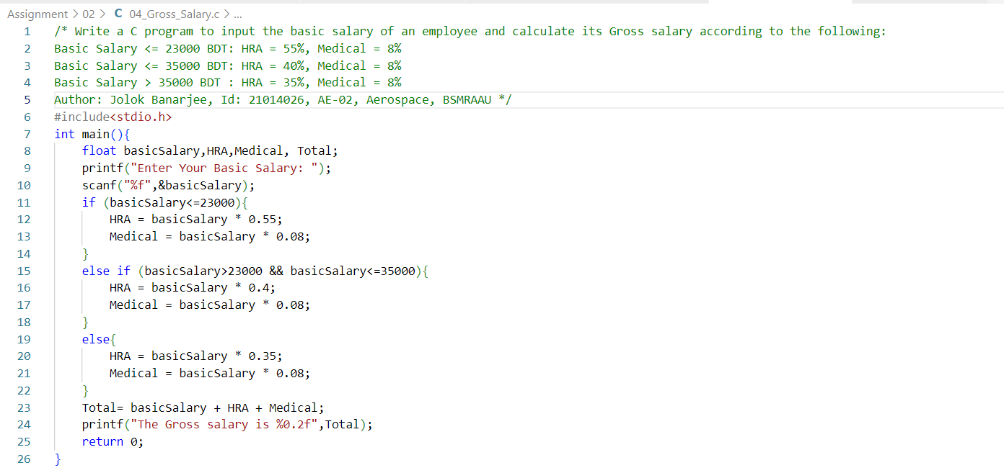

OUTPUT (Fig. 08)

Lab Work 02

CODE (Fig. 01)

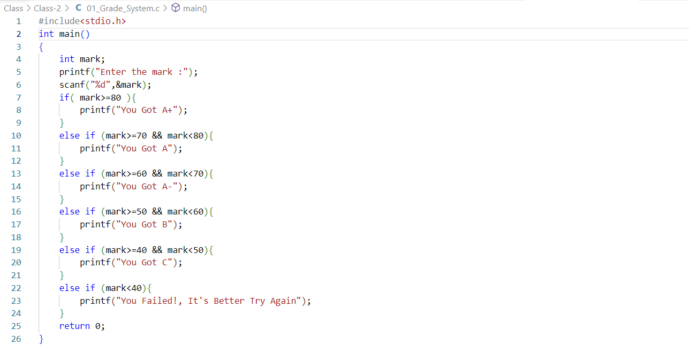

OUTPUT (Fig. 02)

CODE (Fig. 03)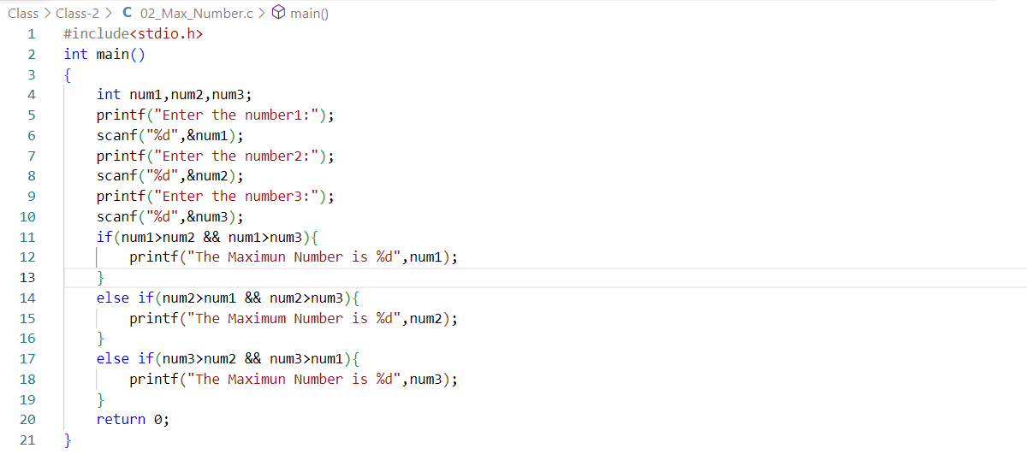

OUTPUT (Fig. 04)

CODE (Fig. 05)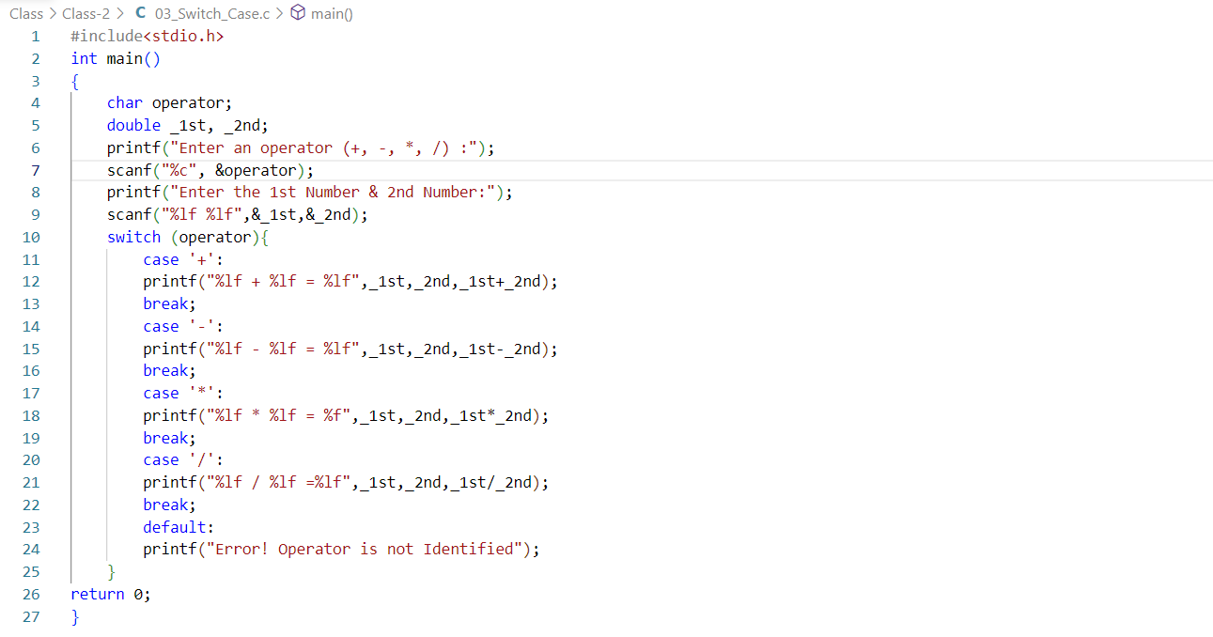

OUTPUT (Fig. 06)